**डेली अपडेट 1 :** महत्वपूर्ण दिन



**भारतीय समाचार पत्र दिवस: 29 जनवरी :-**

हर साल, हम देश के पहले मुद्रित समाचार पत्र के जन्म के उपलक्ष्य में भारतीय समाचार पत्र दिवस मनाते हैं। यह 'हिक्की बंगाल गजट' नामक अंग्रेजी साप्ताहिक था, जिसे 29 जनवरी, 1780 को एक आयरिशमैन द्वारा शुरू किया गया था। इस दिन का उद्देश्य समाचार पत्रों को बढ़ावा देना और लोगों को अखबार लेने और इसे हर दिन पढ़ने के लिए प्रोत्साहित करना है। हिक्की का बंगाल गजट ब्रिटिश शासन के दौरान समाचार और राय लाने के लिए जाना जाता था। इसने तत्कालीन गवर्नर जनरल वारेन हेस्टिंग्स के प्रशासन की कड़ी आलोचना की और यह पत्रकारिता और भारत में अभिव्यक्ति की स्वतंत्रता की लड़ाई के लिए महत्वपूर्ण था।

**डेली अपडेट 2 :** नियुक्ति

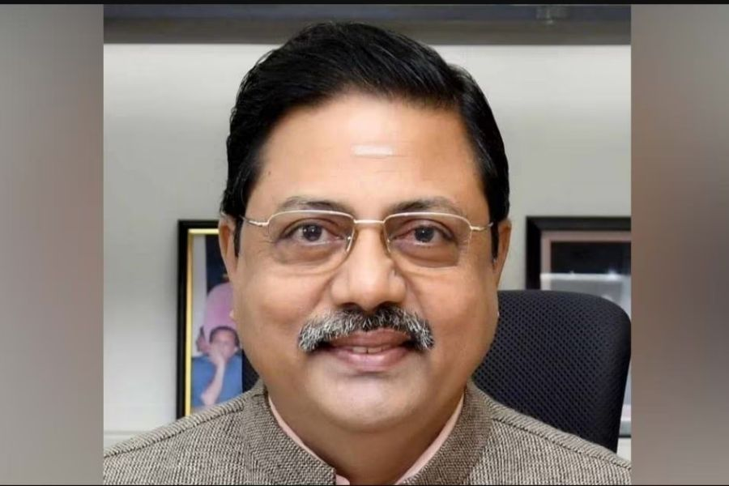

**एम. मोहन इसरो के लिक्विड प्रोपल्शन सिस्टम्स सेंटर के निदेशक के रूप में नियुक्त :-**

एम. मोहन को वालियामाला में इसरो के लिक्विड प्रोपल्शन सिस्टम्स सेंटर (LPSC) के नए निदेशक के रूप में नियुक्त किया गया। यह नियुक्ति LPSC के पूर्व प्रमुख वी. नारायणन द्वारा छोड़ी गई रिक्ति के बाद हुई है, जो इसरो के अध्यक्ष बने। मोहन मून इम्पैक्ट प्रोब के सिस्टम लीडर थे, जिसने 2008 में चंद्रयान-1 मिशन के दौरान सफलतापूर्वक चंद्र सतह पर भारतीय ध्वज लगाया था। तिरुवनंतपुरम के वलियामाला में LPSC, इसरो के सबसे महत्वपूर्ण तकनीकी संस्थानों में से एक है, जो विकास और क्रायोजेनिक इंजन सहित इसरो के सभी रॉकेट इंजन विकसित करने के लिए जिम्मेदार है।

**डेली अपडेट 3 :** पुरस्कार



**मेली केर ने जीता ICC महिला क्रिकेटर ऑफ द ईयर का पुरस्कार :-**

न्यूजीलैंड की ऑलराउंडर मेली केर ने प्रतिष्ठित राचेल हेहो फ्लिंट ट्रॉफी की पहली कीवी प्राप्तकर्ता बनकर इतिहास रच दिया, जिन्होंने 2024 में अपने असाधारण प्रदर्शन के लिए ICC महिला क्रिकेटर ऑफ द ईयर का खिताब अर्जित किया। 24 वर्षीय खिलाड़ी ने अपने साथियों के बीच अलग पहचान बनाई और महिला क्रिकेट में शीर्ष सम्मान हासिल करने के लिए लौरा वोलवार्ट, चमारी अथापथु और एनाबेल सदरलैंड को पीछे छोड़ दिया। केर न केवल राचेल हेहो फ्लिंट ट्रॉफी जीतने वाली पहली न्यूजीलैंड महिला हैं, बल्कि किसी भी श्रेणी में ICC महिला क्रिकेटर ऑफ द ईयर के रूप में पहचाने जाने वाले पहले कीवी खिलाड़ी भी हैं।

**डेली अपडेट 4 :** पुरस्कार

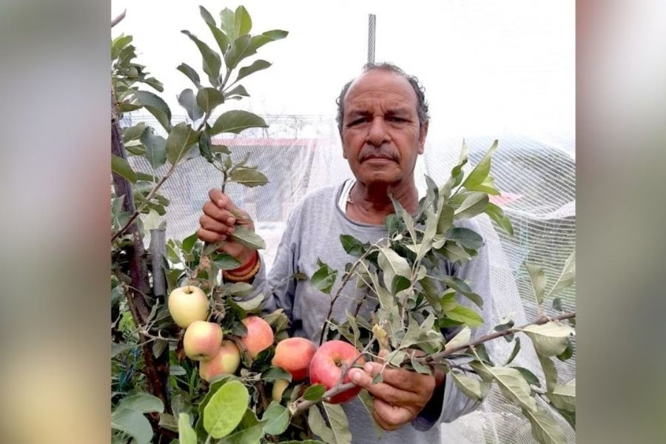

**हरिमन शर्मा पद्मश्री से सम्मानित :-**

हिमाचल प्रदेश के दूरदर्शी किसान श्री हरिमन शर्मा को भारतीय कृषि में उनके परिवर्तनकारी योगदान के लिए सर्वोच्च नागरिक पुरस्कार पद्म श्री से सम्मानित किया गया है। उन्होंने HRMN -99 नामक एक अभिनव, स्व-परागण युक्त और कम ठंड में उपजने वाली सेब की किस्म विकसित की है, इससे भौगोलिक दृष्टि से बागवानी व्यापक हो गई है और रसदार पौष्टिक सेब की यह किस्म लोगों तक पहुंच गई है। व्यावसायिक सेब की अन्य किस्मों को समशीतोष्ण जलवायु और लंबे समय तक शीतकालीन मौसम की आवश्यकता होती है, पर इसके विपरीत HRMN -99 की बागवानी उष्णकटिबंधीय, उपोष्णकटिबंधीय और मैदानी क्षेत्रों में हो सकती है, जहां गर्मियों में तापमान 40-45 डिग्री सेल्सियस तक पहुंच जाता है।

**डेली अपडेट 5 :** पुरस्कार

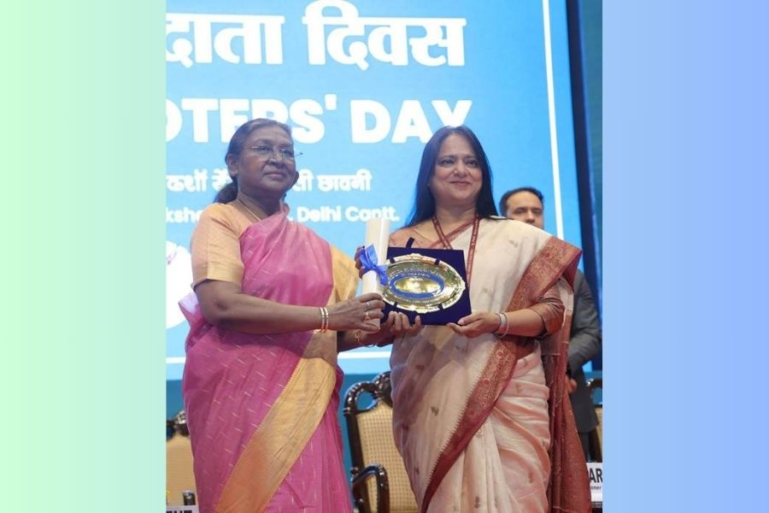

**दूरदर्शन ने मतदाता जागरूकता के लिए पुरस्कार जीता :-**

दूरदर्शन को मतदाता जागरूकता और शिक्षा पर अपने व्यापक अभियान के लिए इलेक्ट्रॉनिक मीडिया श्रेणी में पुरस्कार से सम्मानित किया गया है। दूरदर्शन को लोकसभा चुनाव 2024 के दौरान "चुनाव का पर्व देश का गर्व" श्रृंखला सहित इसके कवरेज के लिए मान्यता दी गई है। दूरदर्शन की महानिदेशक कंचन प्रसाद ने राष्ट्रपति द्रौपदी मुर्मू से सम्मान प्राप्त किया। अपने रचनात्मक और समावेशी दृष्टिकोण के माध्यम से, दूरदर्शन ने लोकतांत्रिक प्रक्रिया में योगदान करने के लिए पूरे देश में मतदाताओं, विशेष रूप से पहली बार के मतदाताओं को सफलतापूर्वक सशक्त बनाया।

**डेली अपडेट 6 :** पुरस्कार

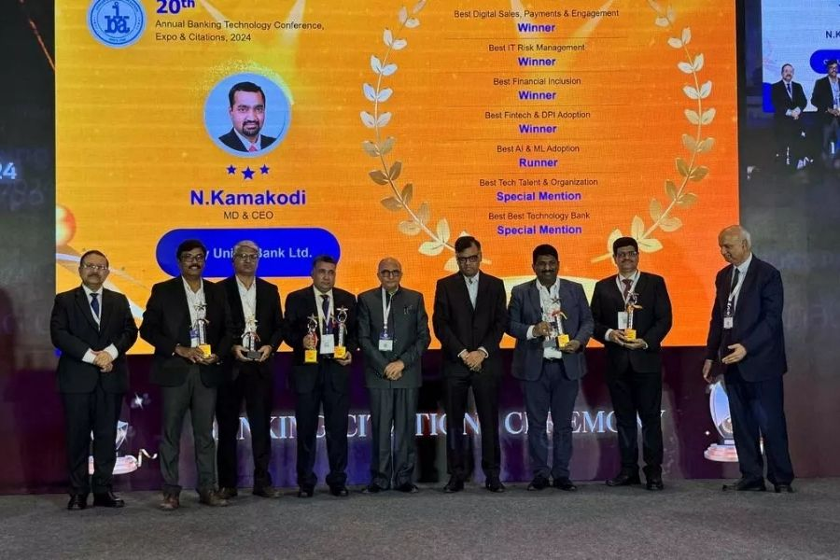

**सिटी यूनियन बैंक ने 7 IBA टेक पुरस्कार जीते :-**

सिटी यूनियन बैंक (CUB) ने मुंबई में आयोजित 20वें वार्षिक प्रौद्योगिकी सम्मेलन, एक्सपो और साइटैशनस 2024 में सात पुरस्कार जीते हैं। यह लगातार दूसरा वर्ष है जब बैंक को इस आयोजन में सभी सात श्रेणियों में पुरस्कार मिले हैं। भारतीय बैंक संघ (IBA) बैंकिंग उद्योग में सर्वश्रेष्ठ प्रौद्योगिकी प्रदाताओं को पहचानने, प्रतिस्पर्धा को प्रोत्साहित करने और ग्राहक सेवा और सर्वोत्तम प्रथाओं में नवाचार को पुरस्कृत करने के लिए ये पुरस्कार प्रदान करता है। भारतीय रिजर्व बैंक (RBI) के डिप्टी गवर्नर टी. रबी शंकर ने सिटी यूनियन बैंक के कार्यकारी निदेशक विजय आनंद को पुरस्कार प्रदान किए।

**डेली अपडेट 7 :** अंतर्राष्ट्रीय

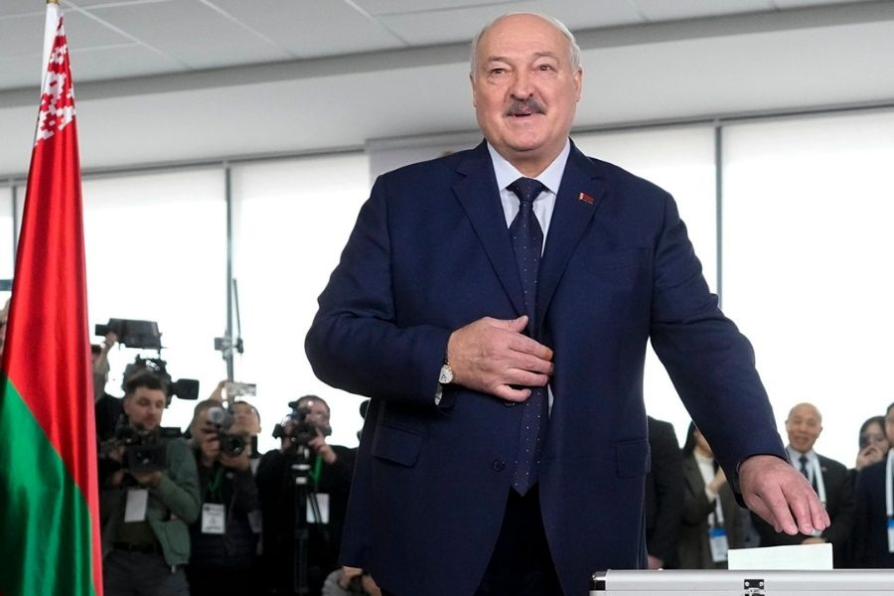

**लुकाशेंको ने बेलारूस के राष्ट्रपति के रूप में सातवीं बार जीत हासिल की :-**

अलेक्जेंडर लुकाशेंको ने बेलारूस के राष्ट्रपति के रूप में सातवां पांच साल का कार्यकाल हासिल किया है, जो एक शानदार चुनावी जीत में है जिसे पश्चिमी सरकारों ने एक दिखावा के रूप में खारिज कर दिया है। देश के चुनाव आयोग द्वारा प्रकाशित परिणामों के अनुसार, लुकाशेंको ने चुनाव में 86.8% वोट जीते। अमेरिका और यूरोपीय संघ ने चुनाव के दौरान कहा था कि यह स्वतंत्र या निष्पक्ष नहीं हो सकता क्योंकि बेलारूस में स्वतंत्र मीडिया पर प्रतिबंध है और सभी प्रमुख विपक्षी हस्तियों को जेल में डाल दिया गया है या विदेश भागने के लिए मजबूर किया गया है। चुनाव आयोग ने कहा कि चुनाव में 85.7% मतदान हुआ, जिसमें 6.9 मिलियन लोग मतदान करने के योग्य थे।

**डेली अपडेट 8 :** रैंक और रिपोर्ट



**डीपसीक AI ने US ऐप स्टोर पर चैटजीपीटी को पीछे छोड़ा :-**

चीनी आर्टिफिशियल इंटेलिजेंस स्टार्टअप डीपसीक ने ऐप्पल के ऐप स्टोर पर अमेरिका में सबसे अधिक डाउनलोड किए जाने वाले मुफ्त ऐप के रूप में प्रतिद्वंद्वी ओपनएआई के प्रतिष्ठित स्थान को छीन लिया, और डीपसीक के एआई असिस्टेंट ने चैटजीपीटी को पीछे छोड़ दिया। अन्य चीनी चैटबॉट्स की तरह, कुछ विषयों के बारे में पूछे जाने पर इसकी सीमाएं हैं: उदाहरण के लिए, चीनी नेता शी जिनपिंग की कुछ नीतियों के बारे में पूछे जाने पर, डीपसीक कथित तौर पर उपयोगकर्ता को पूछताछ की समान पंक्तियों से दूर रखता है। डीपसीक का R1 तीन साल में तीन बार चीन को चिप निर्यात पर अंकुश लगाने के बावजूद बनाया गया था।

**डेली अपडेट 9 :** विज्ञान और प्रौद्योगिकी

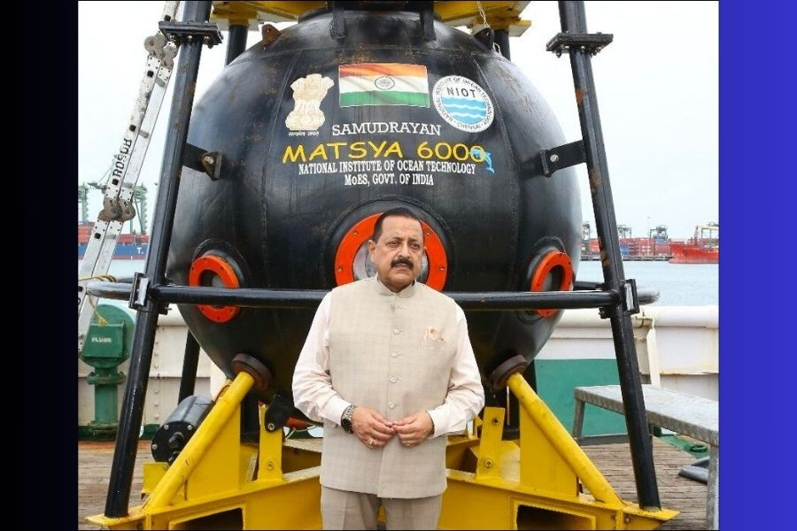

**भारत डीप ओशन मिशन के तहत पहली मानव पनडुब्बी लॉन्च करने के लिए तैयार :-**

केंद्रीय विज्ञान और प्रौद्योगिकी राज्य मंत्री डॉ. जितेंद्र सिंह के अनुसार, भारत डीप ओशन मिशन के हिस्से के रूप में अपनी पहली मानव-संचालित पानी के नीचे पनडुब्बी को तैनात करने के लिए कमर कस रहा है। 500 मीटर तक की गहराई के लिए डिज़ाइन की गई पनडुब्बी के इस साल लॉन्च होने की उम्मीद है, अगले साल तक इसकी पहुंच 6,000 मीटर तक बढ़ाने की योजना है। यह घोषणा पृथ्वी भवन, नई दिल्ली में मिशन संचालन समिति की दूसरी बैठक के दौरान की गई थी। डीप ओशन मिशन का उद्देश्य पानी के नीचे के संसाधनों का पता लगाना, गहरे समुद्र के पारिस्थितिक तंत्र के ज्ञान में सुधार करना और भारत की नीली अर्थव्यवस्था को आगे बढ़ाना है।

**डेली अपडेट 10 :** शिखर सम्मेलन और सम्मेलन

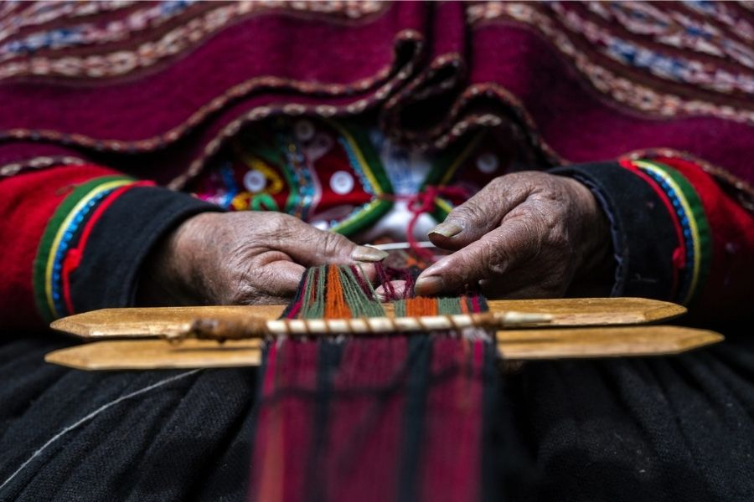

**काठमांडू में आयोजित पहला पश्मीना महोत्सव :-**

नेपाल पश्मीना इंडस्ट्रीज एसोसिएशन और नेपाली उद्योग परिसंघ द्वारा आयोजित पहली तीन दिवसीय अंतर्राष्ट्रीय पश्मीना महोत्सव सह प्रदर्शनी ने उपभोक्ताओं का ध्यान च्यांग्रा या पश्मीना बकरी से प्राप्त नाजुक, हल्के और गर्म प्राकृतिक फाइबर की ओर आकर्षित किया है। नेपाल प्रामाणिक पश्मीना के प्रमुख उत्पादकों में से एक है, जिसे अक्सर इसकी उच्च गुणवत्ता और मौलिकता पर जोर देने के लिए "च्यंग्रा पश्मीना" के रूप में ब्रांडेड किया जाता है। नेपाली पश्मीना का अमेरिका और जापान सहित विभिन्न देशों के साथ-साथ यूरोप में भी अच्छा बाजार है।